**CURRICULUM VITAE.**

**SUAREZ, MARIA FERNANDA.**

**2020**

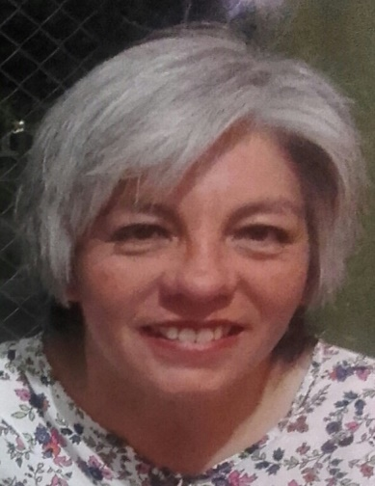

**CURRICULUM VITAE.**

**NOMBRE Y APELLIDO: SUAREZ MARIA FERNANDA.**

**EDAD: 40 AÑOS.**

**DNI: 23.943.809.**

**DOMICILIO: MANZANA "O" CASA 1 CAMPO AFUERA.**

**TELÉFONO: 2645666963-2644718029(solo WhatsApp)-4911512.**

**E-MAIL:** [**suarezfernanda97@gmail.com**](mailto:suarezfernanda97@gmail.com) **O suarezgabriel636@gmail.com**

**HIJOS: 1 MAYOR DE EDAD.**

**ESTUDIOS CURSADOS.**

**PRIMARIA Y SECUNDARIA: COMPLETO COLEGIO SANTA ROSA DE LIMA.**

**CURSO DE PRECEPTORA EN INSTITUTO CRECER.**

**TERCIARIO: INSTITUTO NTRA SEÑORA DEL CARMEN**

**TÍTULO: TÉCNICA SUPERIOR EN ENFERMERÍA (MATRÍCULA E/T) (AUTORIZACIÓN A-11)**

**EXPERIENCIA LABORAL.**

**GERIÁTRICO SOL DE OTOÑO. (2012)**

**CLINICA MAYOR. (2018)**

**INTERNACIÓN DOMICILIARA PARTICULAR. (2016-2020)**